ЈАВНО ПРЕДУЗЕЋЕ „ЕЛЕКТРОПРИВРЕДА СРБИЈЕ“ БЕОГРАД
ЕЛЕКТРОПРИВРЕДА СРБИЈЕ ЈП БЕОГРАД-ОГРАНАК ТЕНТ
Улица: Богољуба Урошевића- Црног број 44.
Место:Обреновац
Број: 5364-Е.03.02-6546/3-2017
Обреновац, 09.01.2017.год.

На основу члана 54. и 63. Закона о јавним набавкама („Службeни глaсник РС", бр. 124/12, 14/15 и 68/15), Комисија за јавну набавку број 3000/0853/2016 (1591/2016 ), за набавку: Набавка лежајева лува-ТЕНТ Б, на захтев заинтересованог лица, даје
ДОДАТНЕ ИНФОРМАЦИЈЕ ИЛИ ПОЈАШЊЕЊА
У ВЕЗИ СА ПРИПРЕМАЊЕМ ПОНУДЕ
Бр. 5
Пет и више дана пре истека рока предвиђеног за подношење понуда, заинтересовано лице је у писаном облику од наручиоца тражило додатне информације односно појашњења а Наручилац у року од три дана од дана пријема захтева објављује на Порталу јавних набавки и интернет страници Наручиоца, следеће информације, односно појашњења:

ПИТАЊЕ 1: 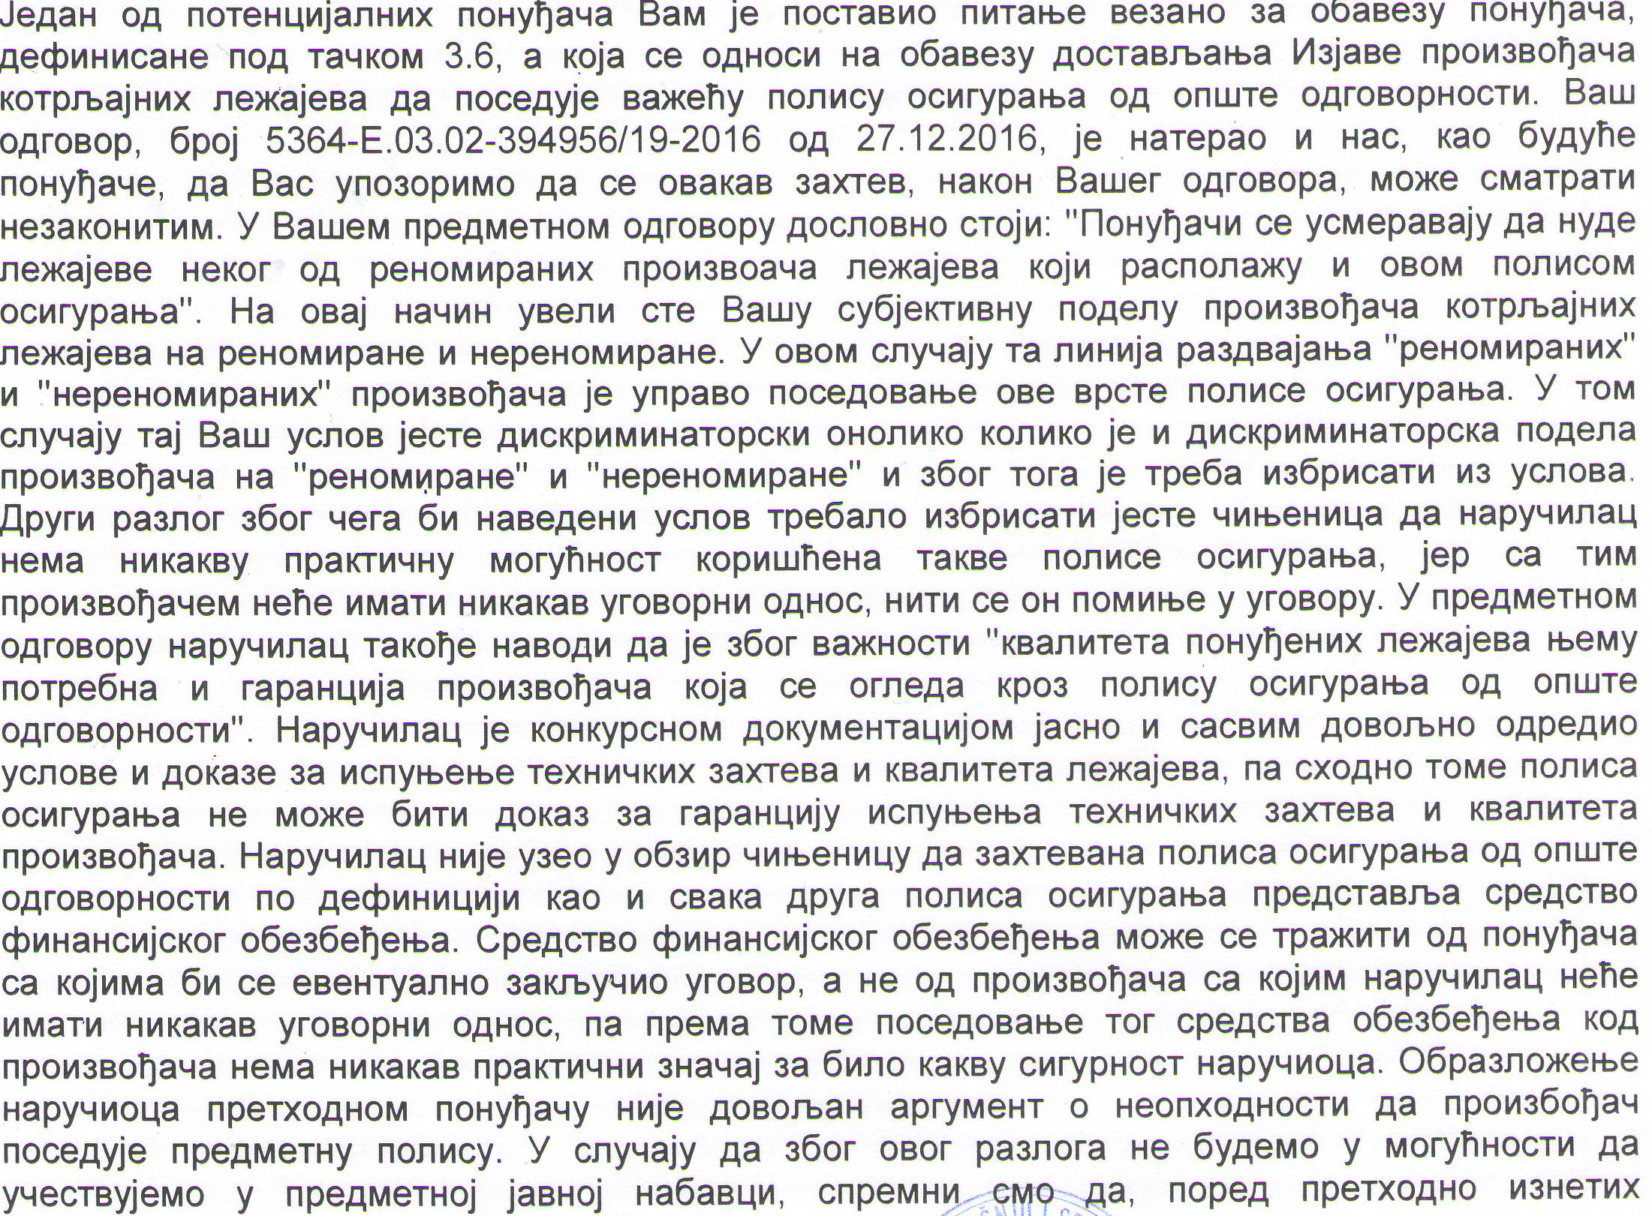.

ОДГОВОР 1: Наручилац је у међувремену добио још питања потенцијалних понуђача која се односе на исту проблематику. Наручилац ће преиспитати своје захтеве и дати одговоре на сва постављена питања у наредних неколико дана.

